УДК 69(09):711.4:574.2

к.т.н., доц. Соколенко В.М.,
к.т.н., доц. Усенко В.Н.
Донбасский государственный технический университет, г. Алчевск

К вопросу количественной оценки факторов угроз градостроительной деятельности

Приведен анализ и дана количественная оценка динамики угроз безопасности среды обитания человека в зависимости от градостроительной и архитектурной деятельности в условиях изменения форм расселения, конструктивных решений зданий и сооружений, систем транспортного обслуживания и инженерного обеспечения.
Ключевые слова: урбанизация, безопасность архитектурной и градостроительной деятельности, экспертные оценки.

Актуальность проблемы. Двадцатое столетие ознаменовалось потерей устойчивости в процессах роста населения Земли и его урбанизации. Это вызвало крупномасштабное развитие энергетики, промышленности, сельского хозяйства, транспорта, обусловило значительный рост антропогенного и техногенного воздействий. Поэтому вопросы снижения уровня угроз от градостроительной и архитектурной деятельности человека в последнее время приобретают острый характер.
Цель работы. Определение обобщенного показателя потенциальной опасности градостроительной и архитектурной деятельности.
Материалы исследования. Урбанизация образа жизни в целом является необратимой тенденцией и несет за собой зримые и ощутимые преимущества. Вместе с тем, нельзя полностью игнорировать или не замечать отрицательные проблемные явления, которые она приносит с собой. Новостные ленты СМИ содержат массу сообщений о катастрофах. Их можно трактовать, с одной стороны, как статистическую вероятность – рост плотности населения и развитие коммуникативных связей объективно обуславливают проблемы, а информационное пространство способно быстро сделать событие известным для всех. В то же время, трудно оспорить мнение, согласно которому техногенные и цивилизационные проблемы имеют тенденцию к усложнению и нарастанию.
Среда обитания человека в целом и градостроительство как вид деятельности и область знаний во многом являются как объектом изменений и сферой, продуцирующей проблемы, так и субъектом управления, в т.ч. обеспечивающим обратную связь.
Насколько возрос уровень угроз от градостроительной деятельности в последнее время?
Ниже сделана попытка сформулировать и систематизировать основные группы факторов по степени их значимости и характеру влияния на основные виды архитектурной и градостроительной деятельности [1]. Результаты исследований приведены в таблицах 1-4 и показаны на рисунках 1-4.

Таблица 1
Характеристика систем отопления
Вид | Преимущества | Недостатки | Угрозы | Ограничения | Перспективы
Очаг | Дешево | Открытый огонь, угарный газ, неэффективно | Пожар, угарный газ | Только для малых помещений | Нет
Печь | Дешево | Продукты горения, низкий КПД, необходимость поддерживать огонь | Пожар, угарный газ | ограниченный объем | Нет
Паровое отопление | Безопасно, удобно | Низкая технологичность | Опасные температуры | Локальный характер систем | Нет
Отопление водяное  1777 г. | Безопасно, удобно | Низкий КПД. Технически сложная система. | Порыв | Локальный характер систем | В разумной перспективе есть
Отопление воздушное  I в. до н. э.,  калорифер  1835 г. | Комфорт, быстродействие | Сложность выполнения |  | Локальный характер систем | Есть
Электро-  энергия  1890 г. | Дешево, удобно использовать. Сложный тариф. Независимая генерация | Низкий КПД | Нагрузка на электросеть | Имеют экономический характер | Есть
ЦСО  I в. до н. э. | Централизованно, экономия за счет числа потребителей | Содержание инженерных сетей. Технически сложная система | Порыв может иметь масштабные последствия | Целесообразно при средней плотности застройки | Да, при соответствующем обосновании
Газ | Удобно использовать | Дорого, не возобновляется ресурс | Взрыво-, пожароопасность | Имеют экономический характер | Нет в Украине
Уголь  1696 г. | Дешево | Экология, не возобновляется ресурс. Технические сложности | Выбросы при сгорании, экология | Экологические, технические, локальные | В Украине – да при соответствующем обосновании
альтернатив-ные  XX в. | Дешево, экологично, возобновляется | Большая сумма инвестиций на первом этапе. Технические сложности | В полной мере не сформулированы | Имеют экономический характер | Да
Таблица 2
Типы поселений
Вид | Преимущества | Недостатки | Угрозы | Ограничения | Перспективы
Хутор | Экология, соседские связи, сельское хозяйство | Низкий уровень культуры, образования, здравоохранения, бытового обслуживания, безработица, далеко от центра | Нет | Сельский традиционный образ жизни | Нет
Село | Экология, соседские связи, сельское хозяйство | Недостаток культуры, бытового обслуживания, безработица | Нет | Сельский традиционный образ жизни | Да, с уменьшением доли
Пгт | Транспортная доступность. Благоприятная экологическая среда. Частично индивидуальное домовладение | Малый уровень благоустройства и устройства инженерных сетей. Недостаток рабочих мест. Не развиты услуги здравоохранения и образования | Экономический упадок. Отток населения (молодежи) | Сельский образ жизни с преимуществами городского | Да, с уменьшением доли
Город | Урбанизация, образование, работа, КБО | Экология, транспорт, инженерные сети. Разрыв горизонтальных социальных связей | Экологические, природно-техногенные | Градостроительные.  Численность населения | Да. Альтернативы нет
Мегаполис | Работа, перспективы роста. Урбанизация. | Сложность в организации и управлении. Уровень автомобилизации, шумы. Стрессы, экологическая перегрузка. Социальное одиночество | Экологические, антропогенные. Урбанистические. Угроза глобальных катастроф и катаклизмов | Эколого-  урбанистические | Тенденции восходящие

Таблица 3
Виды транспорта
Вид | Преимущества | Недостатки | Угрозы | Ограничения | Перспективы
Извозчик  I в. до н.э. | Дешево, экологично | Скорость, радиус действия | Нет | Радиус действия, экономическая эффективность | Нет
Конка  1820 г.,  1912 г. | Экологично | Скорость, радиус действия, медико-биологические особенности | Нет | Радиус действия, экономическая эффективность | Нет
Трамвай  первая половина XIX в.,  электро-транспорт  1881 г. | Вместимость, экологичность, экономичность, социальные льготы | Шум, высокая стоимость подвижного состава, занимает улицы, уменьшая количество полос движения для автотранспорта | Существенных угроз не несет | Уклоны, ширина улиц, радиусы поворотов. Привязка к маршруту | Есть. Актуально в настоящее время
Троллейбус  1881 г. | Вместимость, экологичность, экономичность, социальные льготы | Поворотливость, контактная сеть | Существенных угроз не несет | Уклоны, ширина улиц, радиусы поворотов. Привязка к маршруту | Есть. Актуально
Автобус  1924 г. | Скорость. Логистика. Быстрое экономическое развитие | Экология, шум, пыль | традиционно транспортные | Существенных нет | Есть, если модернизировать (топливо другое)
Метро  1863 г. | Скорость, экология, высокая пропускная способность | Дороговизна строительства, большие расходы при эксплуатации. Техническая сложность. | Скорее экономико-политические проблемы.  Угроза катастроф, терактов и коллапса | Геологический, литологический, гидрогеологичес-  кий состав местности строительства. Целесообразно в городах-миллионерах | Есть
Монорельс  1957 г. | Скорость, экологичность, высокая пропускная способность | Шум, высокая стоимость строительства, большие эксплуатацион-  ные расходы.  Техническая сложность | Страховые случаи | Геологический, литологический, гидрогеологический состав местности строительства. Целесообразно в городах-миллионерах. Градостроитель-ные | Есть
Автотранспорт  вторая половина XIX в. | Скорость. Экономичность, индивидуализм | Экология, стоимость, вместимость | Традиционно транспортные, экологические | Градостроитель-ные | Есть
Таблица 4
Характер застройки
Вид | Преимущества | Недостатки | Угрозы | Ограничения | Перспективы
Хижина | Дешево | Неудобство, некомфорт, примитивный тип | Недолговечность | Неприемлемы в плане цивилизации | Нет
Дом | Частное владение, индивидуальность, комфорт, близость к природе | Цена, ответственность за эксплуатацию | Страховые случаи | Приемлемы для неплотной застройки | Есть
Малоэтажное | лучшее благоустройство. Экономно. Ближе к природному окружению | Низкая плотность населения | Страховые случаи. Возможный конфликт для случая быстро растущего города | Приемлемы для неплотной застройки | Да
5 – 9 этажей  1865 г. | Увеличение плотности населения. Общие инженерные сети. Экономичность. Разумная транспортная доступность | Принципиальных нет | Страховые случаи | Приемлемы для низкой и средней плотности застройки | Да
11 – 22 этажа  1891 г. | Увеличение плотности населения. Большая рентабельность для застройщика | Неудобство перемещения в верхние квартиры. Большие эксплуатацион-ные расходы на содержание и строительство. Разрыв социальных связей. | Экологические угрозы. Аварии инженерных сетей могут иметь катастрофические последствия. | Города с высокой стоимостью земли | Да, для крупных городов
Небоскреб  XIX – XX вв. | Увеличение плотности населения. Полифункциональны. | Большая стоимость. Сложные инженерные сети и оборудования. Неудобство жителей верхних этажей | Экологические угрозы. Аварии инженерных сетей могут иметь катастрофические последствия. Неопределенность. | Статусные объекты, требующие политической поддержки | Да, для крупных городов
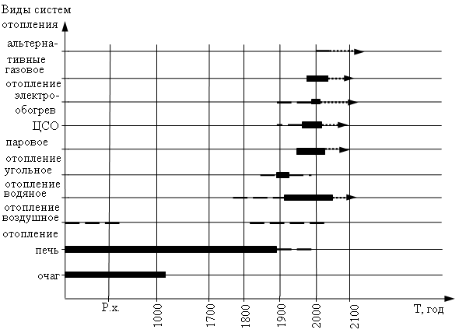
– период преимущественного использования;
– период периодического применения;
– перспективное применение
Рисунок 1 – Развитие систем отопления жилья

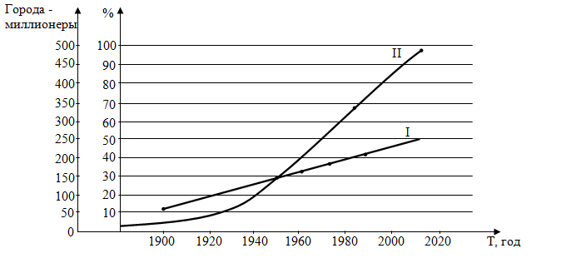
І – % городского населения; ІІ – % населения, проживающего в городах – миллионерах
Рисунок 2 – Динамика урбанизации планеты
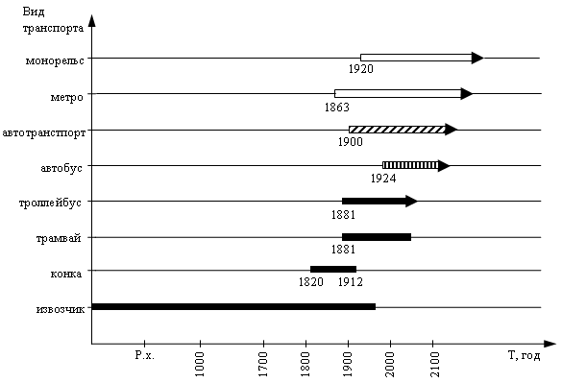
– безопасный вид транспорта;
– сравнительно безопасный вид транспорта;
– сравнительно опасный вид транспорта;
– безусловно опасный вид транспорта
Рисунок 3 – Этапы появления общественного транспорта
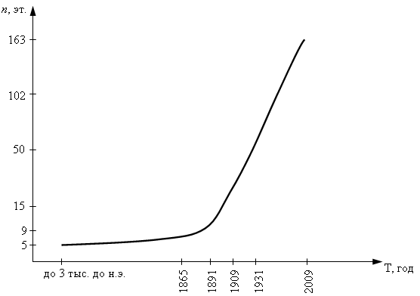

Рисунок 4 – Рост этажности застройки

Обобщенный показатель потенциальной опасности градостроительной деятельности предлагается определить следующей зависимостью:
$$D=B⋅K_{B}+T⋅K_{T}+C⋅K_{C}+E⋅K_{E}$$
Выделим наиболее значимые факторы, непосредственно влияющие на градостроительную безопасность/опасность среды обитания.
$В$ – здания (build);
$Т$ – застройка (town);
$С$ – транспорт (communication);
$Е$ – отопление, энергетика (energy).
Таким образом, $В$ – показатели, учитывающие тип строения, этажность, количество проживающих;
$Т$ – показатели, учитывающие тип застройки и системы расселения, размер населенных мест;
$С$ – показатели, учитывающие опасность от общественного транспорта – скорость, количество пассажиров, вероятность катастроф;
$Е$ – показатели, учитывающие угрозы от систем отопления и энергообеспечение зданий.
Коэффициенты $К_{і}$ учитывают влияние отдельных форм – факторов в установленный период времени на величину и характер угроз (опасности градостроительной деятельности). Их значения используются для вычисления обобщенной бальной оценки величины опасности соответствующего фактора рассматриваемой подсистемы.
При построении зависимости воспользуемся методом экспертных оценок, соответственно, значения коэффициентов и бальные оценки влияния факторов опасности отражают мнение авторов относительно сущности и зависимости градостроительных угроз [2].
В то же время, мы не исключаем возможность включения дополнительных факторов опасности с модификацией предложенной зависимости. Также повышению корректности оценок способствовали бы независимые расчеты с собственной шкалой значений других ученых.
В первом приближении экспертные оценки величины угроз предлагается выполнить по простой десятибалльной шкале. В качестве периода оценки выбраны 1900, 1970, 2000, 2013 гг.
Для группы «Здания» выделим следующие коэффициенты:
$К_{В}^{1}=0,2$ – здания; $К_{В}^{2}=0,2$ – сооружения; $К_{В}^{3}=0,2$ – этажность; $К_{В}^{4}=0,1$ – конструктив; $К_{В}^{5}=0,3$ – количество проживающих.
Проиллюстрируем данную шкалу следующими умозаключениями.
Здания $К_{В}^{1}=0,2$ несут потенциальную угрозу, т.к. в них сосредоточено проживание людей и их быт.
Сооружения $К_{В}^{2}=0,2$ предполагают незначительное пребывание ограниченного персонала, но в силу своей технической сложности и опасности, представляют угрозу для людских поселений (дамба, АЭС, взрыво- пожароопасные производства).
Этажность $К_{В}^{3}=0,2$ – увеличение этажности застройки характерно для ХХ в. и, очевидно, увеличивает масштабность угрозы для проживающих.
Конструктив $К_{В}^{4}=0,1$ – конструктивные решения оказывают влияние, но в меньшей степени, т.к. в основу проектирования заложены принципы обеспечения прочности и устойчивости зданий и сооружений.
Количество проживающих $К_{В}^{5}=0,3$ – вероятный уровень угрозы принимается значительным, т.к. оказывает влияние масштабный фактор в случае высокой концентрации людей.
Для группы «Застройка» выделим следующие коэффициенты:
$К_{Т}^{1}=0,1$ – поселение; $К_{Т}^{2}=0,1$ – малые и средние города; $К_{Т}^{3}=0,4$ – мегаполисы; $К_{Т}^{4}=0,4$ – агломерации.
Сельские поселения, малые и средние города в целом несут невысокий уровень угроз, как в силу инфраструктурной простоты, так и из-за небольшого числа проживающих.
Крупнейшие города, агломерации характеризуются высокой плотностью населения, сложностью инфраструктуры, соответственно, величина угроз в случае нештатных ситуаций должна оцениваться существенно выше
Для группы «Транспорт» выделим следующие коэффициенты:
$К_{С}^{1}=0,5$ – скорость; $К_{С}^{2}=0,3$ – пассажировместимость; $К_{С}^{3}=0,1$ – аварийность при отказе; $К_{С}^{4}=0,1$ – экологичность.
Фактор «скорость» может быть проиллюстрирован выражением «скорость убивает».
Пассажировместимость – снова включается масштабный фактор, и тенденцией современности является увеличение пассажировместимости транспортных средств.
Аварийность при отказе характеризует тяжесть последствий для пассажиров, но невысокое значение обусловлено компенсацией в виде повышения уровня надежности систем транспорта. Так, при падении самолета, выживают считанные единицы, но в целом число аварий и жертв применительно к объему перевозок у этого вида транспорта минимально.
Группа «Отопление» предполагает выделение следующих коэффициентов:
$К_{Е}^{1}=0,1$ – индивидуальное отопление; $К_{Е}^{2}=0,3$ – пожароопасность;
$К_{Е}^{3}=0,2$ – вероятность отказа (аварий); $К_{Е}^{4}$ – вид энергоресурса:
древесина ($Р_{1}=0÷1$) и уголь ($Р_{2}=0÷1$); нефть и газ ($Р_{3}=0÷1$); атомная энергетика ($Р_{4}=0÷1$); альтернативные виды ($Р_{5}=0÷1$); $0,2$ – коэффициент экологичности.
$К_{Е}^{4}=0,2⋅\left(Р_{1}⋅Р_{2}⋅Р_{3}⋅Р_{4}⋅Р_{5}\right)$ – принимается переменным, учитывая изменение вида энергоресурса для соответствующего периода развития.
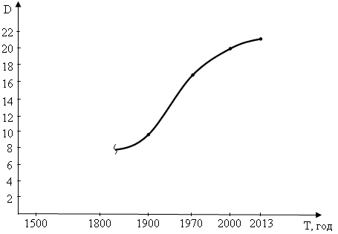
Рисунок 5 – Динамика изменения обобщенного показателя потенциальной опасности градостроительной деятельности

На рисунке 5 представлены результаты расчетов обобщенного показателя потенциальной опасности градостроительной деятельности.
Выводы. Дальнейшие исследования следует направить в сторону расширения временного периода анализа, накопления, обобщения и анализа экспертных оценок и уточнения расчетной модели.

Библиографический список
1. Осітнянко А.П. Планування розвитку міста: Монографія. – К.: КНУБА, 2001. - 460 с.
2. Куць Є.С., Куць С.В. Урбанізовані території:методологія та практика планування і управління. Науково дослідний і проектний інститут містобудування(НДПІ містобудування). К.: 2002. – 252 с.

Анотація
Наведено аналіз і дана кількісна оцінка динаміки загроз безпеки середовища проживання людини в залежності від містобудівної та архітектурної діяльності в умовах зміни форм розселення, конструктивних рішень будівель і споруд, систем транспортного обслуговування та інженерного забезпечення.
Ключові слова: урбанізація, безпека архітектурної та містобудівної діяльності, експертні оцінки.

Abstract
The analysis and quantitative estimation of the dynamics of security threats living environment of the people of the town planning and architectural activity in the changing forms of settlement, building design solutions, systems, vehicle maintenance and the engineering software.
Keywords: urbanization, security, architectural and town-planning activities, expert evaluation.

